Úkoly pro žáky 7. A na období 18. 5. – 22. 5. 2020
ČJ – JV
Téma: Slovesa – přítomný čas
1. úkol: Provedení zápisu učiva – nalep zápis do sešitu
ZÁPIS:
3. Čas budoucí
= sloveso vyjadřuje budoucí děj, co teprve nastane
- má dva tvary, dva způsoby tvoření:
a) jednoduchý budoucí čas = sloveso v tvaru přítomného času vyjadřuje budoucnost tzn. děj právě neprobíhá, ale teprve nastane
PŘ.: udělám, přečtu, koupím si, sním, pojedu,….
b) složený budoucí čas = pomocí budoucích tvarů slovesa být a infinitivu
PŘ.: budu dělat, budeš dělat, bude dělat; budeme dělat, budete dělat, budou dělat
budu číst, budu jíst, …..

Sloveso být pomáhá vytvořit tvary sloves v budoucím čase = pomocné sloveso .
2. úkol: Učebnice str. 58 cv. 10 – zadaná slovesa napiš v budoucím čase.
ČJ – LV
Téma: Čtení uměleckého textu
Úkol: Čítanka str. 53 – Jaroslav Seifert. První dopis mamince
- číst plynule se správnou intonací
ČJ – KSV
Téma: Užití vhodných výrazů, popis – Žirafa
Úkol: Popiš žirafu. Vyber z následujících výrazů ten nejvhodnější ( David a Martin jen podtrhnout vhodné výrazy k užití popisu ):
Výška – drobná, velká, velmi velká, malá  Krk – hubený, dlouhý, krátký, velmi dlouhý  Tělo – krátké, mohutné, zavalité, silné, tlusté  Srst – dlouhá, krátká, hrubá, hladká  Barva – světlá, okrová, černá, světle okrová s černými skvrnami, oranžová  Nohy – sloupovité, přední kratší, přední delší, dlouhé  Hlava – malá, kulatá, úzká, protáhlá, široká, velká  Ocas – krátký, dlouhý, se střapcem žíní | 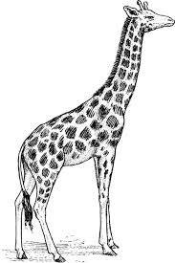

Žirafa
___________________________________________________________________________
___________________________________________________________________________
___________________________________________________________________________
___________________________________________________________________________
___________________________________________________________________________
___________________________________________________________________________
___________________________________________________________________________
___________________________________________________________________________
Aj 7.roč. 18.-22. 5.
Tento týden se naučíme používat větu:
Let´s go to…. (čteme: lets gou tu …) a česky to znamená Pojďme …
Určitě se také domlouváte s kamarády, kam půjdete. Každý z vás může mít jiný nápad.
Někdo si bude chtít jít zasportovat a řekne ostatním:
Let´s go to the sportsplace /spótsplejs/! (Pojďme na hřiště!)
Jiný bude chtít do knihovny:
Let´s go to the library /lajbrery/! (Pojďme do knihovny!)
Jiný si bude chtít zaplavat:
Let´s go to the swimming pool /sviming púl/! (Pojďme na bazén!)
Někdo bude chtít jít do třídy:
Let´s go to the classroom /klásrúm/! (Pojďme do třídy!)
Vypracujte v pracovním sešitě na str.19 cv. 5 a 6.

Nj 7.A, B
Napiš číslicí a vypočítej... Př. Sechs plus drei ist ......... 6 + 3 = 9

Sieben mal neun ist ..................................................................................
Nul minus nul ist ......................................................................................

Německy | Česky- matematicky vypočítej
Sieben mal neun ist...
Null minus Null ist...
Neun durch drei ist
Fünf mal sechs ist
Zwei mal zehn ist
Vier durch vier ist
Zehn mal acht ist
Vier mal acht ist
Acht plus sieben ist
Zehn mal neun ist

M
Téma: Písemné dělení 1 ciferným dělitelem beze zbytku
Úkol:
1. Vypočítej:
25 : 5 = _________ 49 : 7 = ________ 63 : 7 = __________
18 : 6 = _________ 54 : 9 = ________ 72 : 8 = __________
28 : 4 = _________ 21 : 3 = ________ 48 : 6 = __________

2. Pokus se vypočítat podle videa z předcházejícího týdne příklad:
https://www.youtube.com/playlist?list=PLlQgBpv1udkLbDjw-41zJTtLDls8aTQ76
6 125 : 5 = _____________ ZK.: ______________
___ _______________
___ _______________
___
___

MG
Téma: procvičování a opakování učiva – rýsování kružnice
Úkol:
1. Narýsuj kružnici k₁ ( S; r = 6 cm )
2. Narýsuj kružnici k₂ ( S; r = 80 mm )
Úkoly proveď na zvláštní papír, který následně zařadíme a vlepíme do sešitu.
Z
Téma: Procvičování a opakování učiva – Jižní Evropa
Úkol: Odpověz na otázky, doplň text
1. Odpověz na otázky:
a) Vyjmenuj poloostrovy, na kterých se rozkládá oblast Jižní Evropy?
_______________________________________________________________________
b) V jaké podnebném pásu se rozkládá oblast Jižní Evropy?
_______________________________________________________________________
c) Který ze států J – Evropy je největším pěstitelem a vývozcem korku na světě?
__________________________________________
d) Napiš název státu J – Evropy, který je nejmenším státem na světě, sídlem papeže?
_________________________________________
2. Spoj čarou stát a jeho hlavní město:
Španělsko Athény
Portugalsko Řím
Řecko Lisabon
Itálie Madrid
3. Podle charakteristických znaků poznej a napiš název státu:
A) Býčí zápasy – korida, tanec flamengo, kytara, kastaněty, fotbal, 1. místo v pěstování oliv a vývozu olivového oleje na světě ______________________________________________
B) Fotbal, auta značky Fiat, Alfa Romeo, Ferrari, jídlo – pizza, špagety, makarony; sýry – parmazán, mozzarella; památky a města- šikmá věž v Pise, Benátky, Florencie, Janov, turistika v Alpách a při Jaderském moři… ________________________________________

P
Téma: Druhy zeleniny, zástupci, význam
Úkol: Provedení zápisu – nalepit do sešitu
Zelenina
Charakteristika:
- Soubor rostlin, ze kterých používáme různé části
- Používáme je v syrovém stavu nebo tepelně upravené
- Obsahuje vitamíny a nerostné látky – minerály
- pěstuje se na polích, zahradách, sklenících, pařeništích
Dělení zeleniny – druhy zelenin:
Zeleninu dělíme podle toho, které části z ní konzumujeme.
1. Kořenová zelenina:  – konzumuje se kořen rostliny  Druhy: mrkev, petržel, celer, křen, červená řepa, ředkvička, ředkev, černý kořen, vodnice | 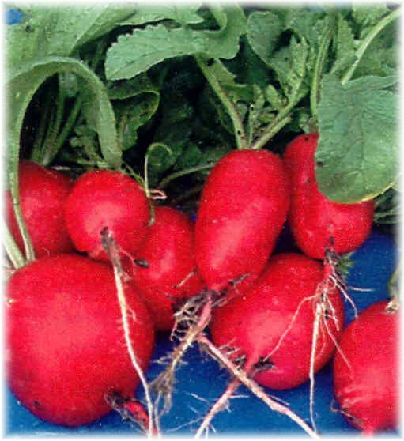
2. Košťálová zelenina:  – název odvozen od košťálu ( silný kořen )  Druhy: zelí, čínské zelí, kapusta – hlávková, růžičková, květák, brokolice, kedlubna | 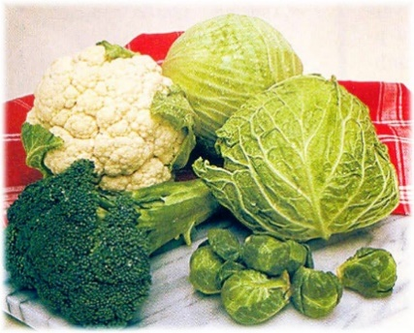
3. Listová zelenina:  - konzumují se listy  Druhy: hlávkový salát, špenát, polníček, čekanka salátová, kopřiva | 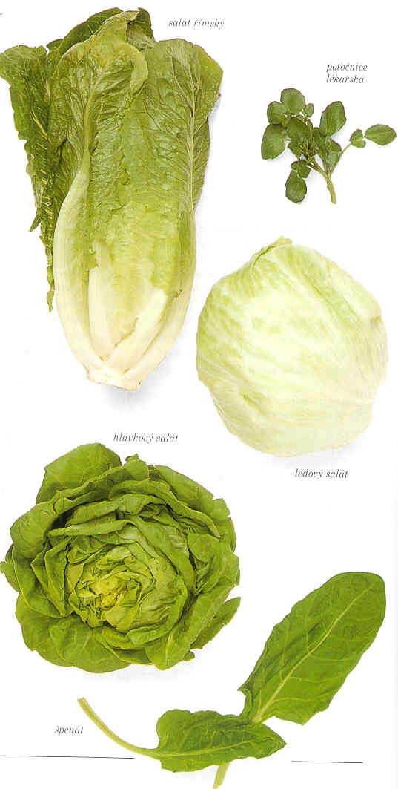
4. Cibulová:  Druhy: cibule, česnek, pažitka, pór | 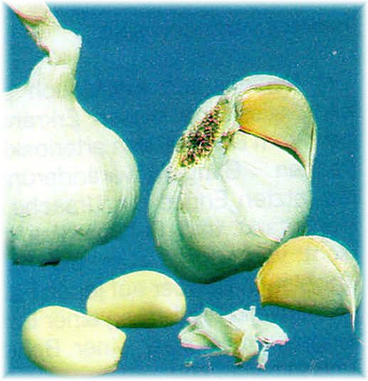
5. Plodová zelenina:  – konzumují se plody  Druhy:  a) tykvovitá – okurky, dýně, meloun | 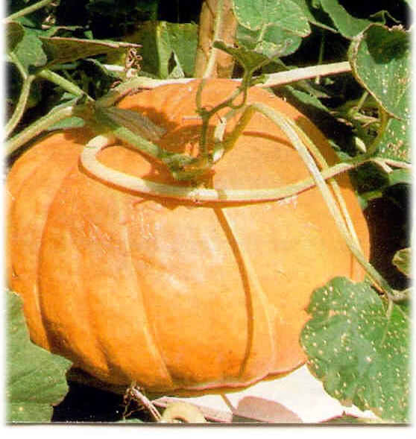
b) lilková – rajčata, papriky, lilek | 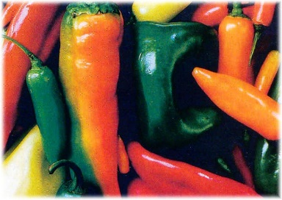
c) lusková – zelený hrášek, fazolka | 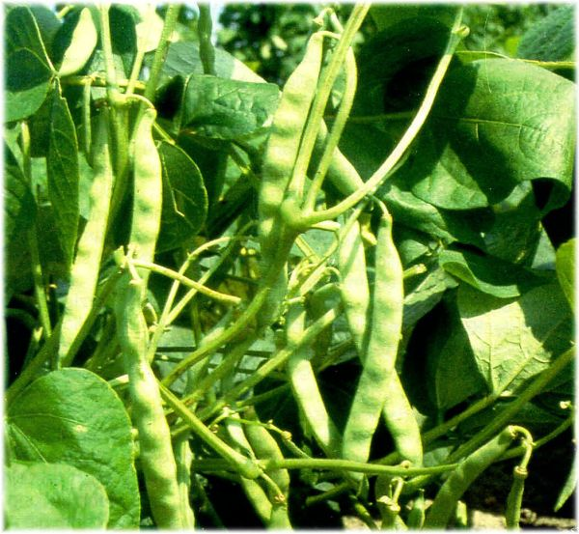
6. Lahůdková zelenina:  Druhy: chřest, kukuřice,… | 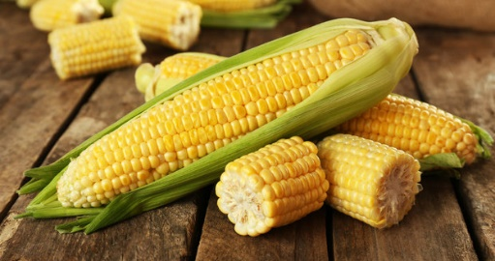

Skladování zeleniny:
1. Krátkodobě – salát, okurky, rajčata, květák.
2. Dlouhodobě – vhodná je zelenina kořenová, cibulová a některé druhy košťálové zeleniny.
Konzervování zeleniny
Pro mimosezónní spotřebu se zelenina konzervuje. Konzervováním prodlužujeme použitelnost některých druhů zeleniny, ale snižujeme její biologickou hodnotu.

Druhy konzervací:
1. Sterilace – působení teploty 100°C - mrkev, hrášek, kukuřice.
2. Sušení – téměř všechny druhy zeleniny, výhodou je zachování biologické hodnoty.
3. Mražení – krájená i v celku, zmrazujeme při – 45°C, uchováváme při – 18°C.
4. Nakládání do soli – česnek, kořenová zelenina, natě.
5. Mléčné kysání – zelí, okurky.
6. Zahušťování a vaření – rozdrcené a propasírované výrobky (kečupy, protlaky).

Ostatní:
Květiny
Mnoho květů rostlin je jedlých, ale v kuchyni jsou málo využívány.
• Můžeme je používat jako doplněk salátů, ke zdobení zeleninových i ovocných mís, některé druhy k plnění, do džemů. Dobře doplňují dary moře, sýry, dezerty a moučníky.
Druhy: růže, jahodový květ, květ pomerančovníku, frézie, maceška, sedmikrásky,…
Byliny
• Používají se čerstvé do salátů, ke zdobení a k ochucování.
Druhy: máta peprná, meduňka, tymián, bazalka, kopřiva, šafrán, saturejka, rozmarýn …

F
Téma: Tepelné motory
Úkol: Provedení zápisu
3. Tryskové motory ( proudové a raketové )
Palivo: letecký petrolej ( + stlačený vzduch )
- z trysek unikají plyny a opačná síla žene motor vpřed
- 2 druhy - raketový motor a proudový motor

1. Raketový motor
Složení ( viz obrázek raketového motoru )
- nádrže s palivem - nádrže s kyslíkem / raketa je nese s sebou/
- spalovací komora - trysky

Princip činnosti:
- ve spalovací komoře se spaluje palivo s okysličovadlem
- unikající plyny ženou motor na základě zákona akce a reakce vpřed
Použití:

- umělé družice, kosmické sondy a lodě (mohou pracovat v meziplanetárním prostoru - nepotřebují vzdušný kyslík automobilů )
- trysky
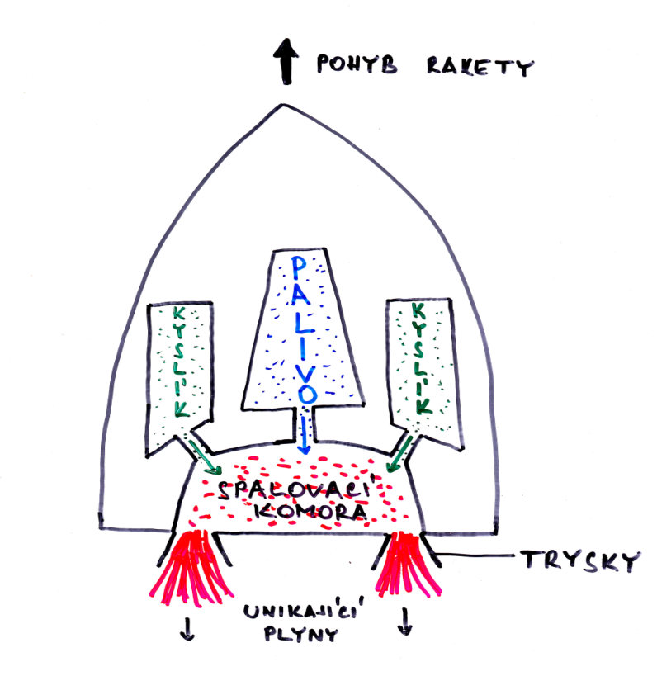
2. Proudový motor
Složení ( viz obrázek schéma proudového motoru ):
- spalovací komora
- kompresor – nasává vzduch z atmosféry
- turbína – pohání kompresor
- trysky

Princip činnosti:  - vzduch vnikající vstupním otvorem motoru je vtlačován kompresorem do spalovacích komor  - do komor se přivádí současně tryskou rozprášené palivo, jehož hořením se vzduch zahřeje  - horká spálená směs pod vysokým tlakem uniká přes lopatky oběžných kol plynové turbíny, která se roztočí a pohání opět kompresor  - nakonec plyn únikem z motoru na základě zákona akce a reakce uvádí motor do pohybu | Schéma proudového motoru  kompresor turbína tryska  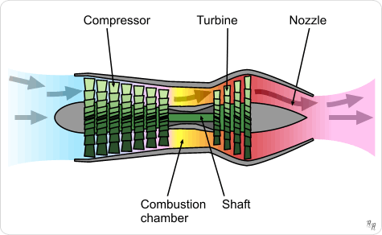  spalovací komora hřídel
Použití: pohon letadel, člunů, vlaků, závodních automobilů
D:
Téma: Husitské války-trvaly 15. let
Úkoly: 1. Opiš název tématu
2. Odkaz na film: https://www.youtube.com/watch?v=t-kNdZW5dIU
3. Doplň slova z filmu do textu
4. Věty napiš
Text: 1. Slavné v_ _ _ _ _ _ _ í h_ _ _ _ ů na V_ _ _ _ _ ě roku _ _ _ _.
2. Zikmund říká: " Z jedné strany T_ _ _ k a z druhé h_ _ _ _é.
3. Žižka říká: " Ten Z _ _ _ _ _ d si nedá p _ _ _ j.
4. Technickou novinkou byly b _ _ _ _ é v _ _ y.
5. Bitva u Něme_ _ _ _ o B_ _ _ u roku 14 _ _ .
6. Bitva u Ú _ _ í roku 14 _ _ .
7. Bitva u T _ _ _ _ _ a roku 14 _ _ .
8. Bitva u D _ _ _ ž _ _ c roku 14 _ _ .
9. Píseň: Kdož sú Bo _ í bo _ _ _ ní _ i a z _ _ _ _ a je _ o.
10. Zikmund: " Zdá se, že se ti h _ _ _ _ é pobijou S _ _ i mezi s _ _ ou.
11. Poslední bitva L _ _ _ _ y roku 14 _ _.
12. Pánská j _ _ _ o _ a porazila polní v _ _ _ _ a hu _ _ - ů.
13. Po h _ _ _ _ _ ké re _ _ _ _ ci zůstala zpus _ _ _ _ ná z _ _ ě.

Ov
Opakování: Vztahy mezi lidmi
1. úkol - Správné chování - zakroužkuj správné odpovědi:
1. Ve dveřích dávám přednost: a) malým dětem,
b) kamarádům,
c) ženám a starým lidem.
2. Když něco potřebuji: a) poprosím, slušně požádám,
b) popovídám si,
c) přemýšlím.
3. Do společnosti chodím: a) ve sportovním oblečení,
b) ve vhodném oblečení,
c) v pracovním oděvu.
4. Při cestování autobusem: a) tlačím se do dveří jako první,
b) pouštím sednout starší a nemocné osoby,
c) poslouchám hlasitě puštěné rádio.
5. Když se mi líbí nějaká cizí věc: a) řeknu, že je moje,
b) vezmu si ji v době, kdy mne nikdo nevidí.
c) koupím si ji nebo o ni vhodným způsobem požádám.
6. V obchodě: a) vždy zaplatím vybrané zboží,
b) mohu ohmatávat rukama pečivo, jestli je čerstvé,
c) mohu předbíhat u pokladny.
7. Odpadky: a) nechávám ležet na místě a čekám, až je někdo uklidí,
b) odhazuji na ulici,
c) třídím a odkládám do určených nádob.
8. Když nesplním, co jsem slíbil: a) vymluvím se na nedostatek času,
b) vysvětlím důvody a omluvím se,
c) svedu svou vinu na někoho jiného.
Komunikace = dorozumívání,
- rozlišujeme 2 základní druhy – verbální (slovní) a neverbální (řeč těla),
2. úkol - napiš vše, co Tě napadne k těmto pojmům (zavzpomínej na video ukázky, které jsme shlédli společně ve škole), své nápady (alespoň 3) přiřaď do vhodného sloupečku:
Komunikace verbální | Komunikace neverbální

